Startovacie comandy – startup open,
- Zapne sa instancia, pripoji na databazu a potom sa odpoji
Vypinacie comandu
Shutdown immediate
-odhlasujem vsetkych

Listener
- oracle$ lsnrctl stop;
pozerame idk co - pozera pre seba

- oracle$ lsnrctl
nejde
. oraenv
sid dual1
oracle base set to /uo0/appl/oracle
lsnrctl
- LSNRCTL> status
pise no listener
skusime ho startnut

- LSNRCTL> start
LSNRTL> exit
v linuxe nemusime ist ani do konzoly
len dame oracle# lsnrctl stop
-stale sme pod linuxom - ani sme sa neprihlasovlai
#lsnrctl status
#lsnrctl start && lsnrctl stop;-

Instalacia databazy
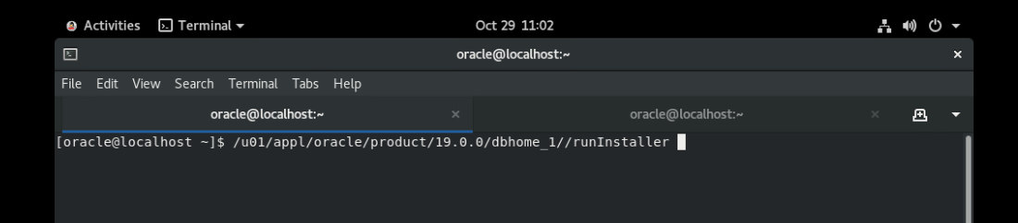
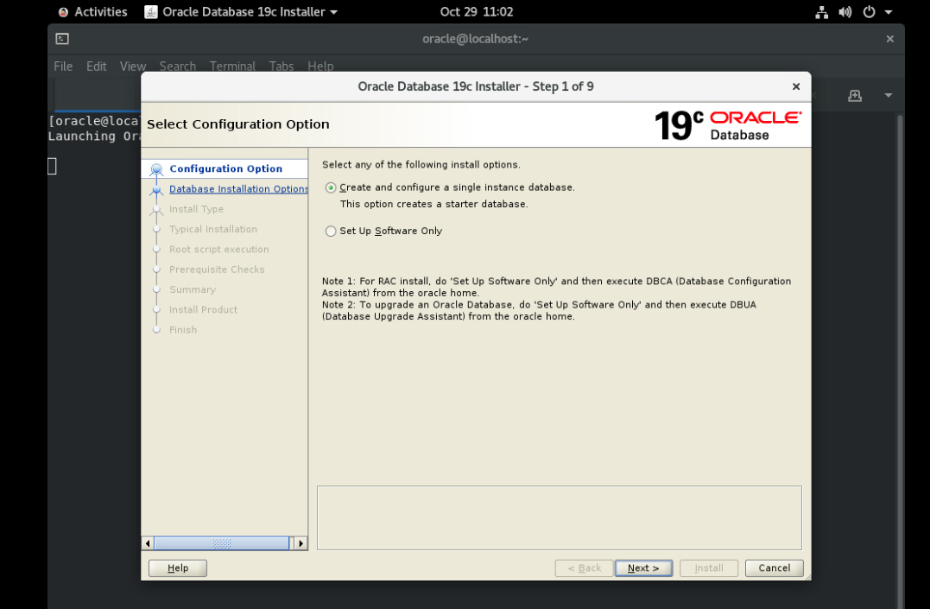

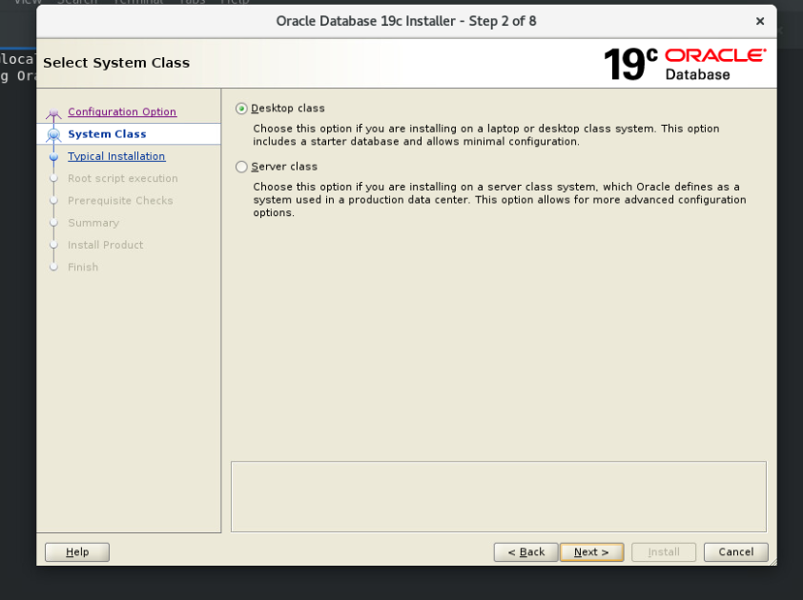
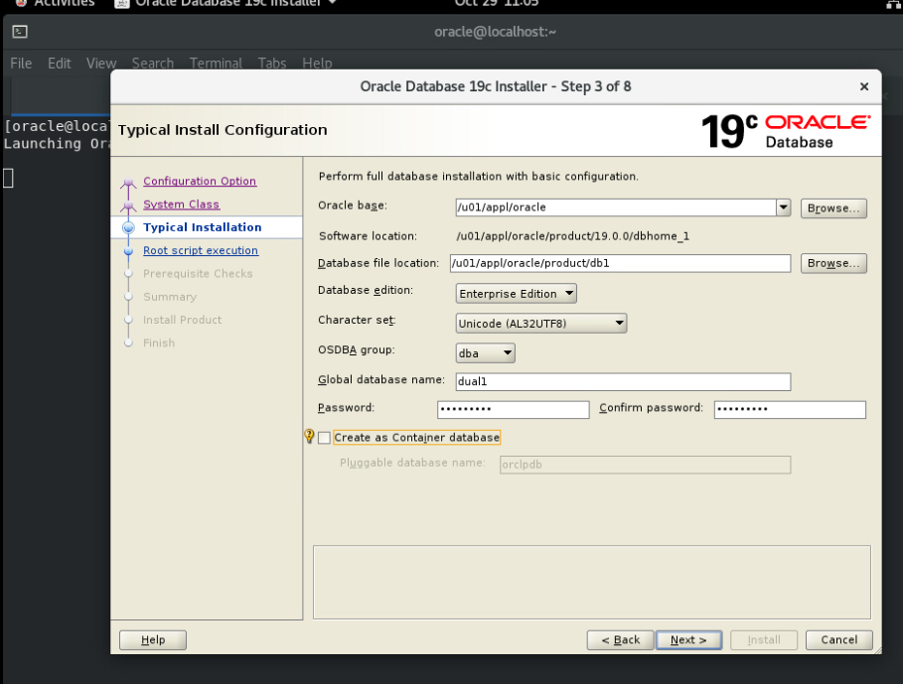
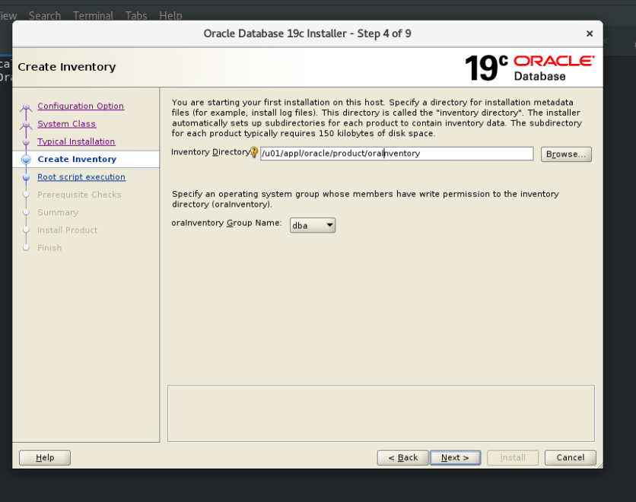
Automatically – nic neklikam
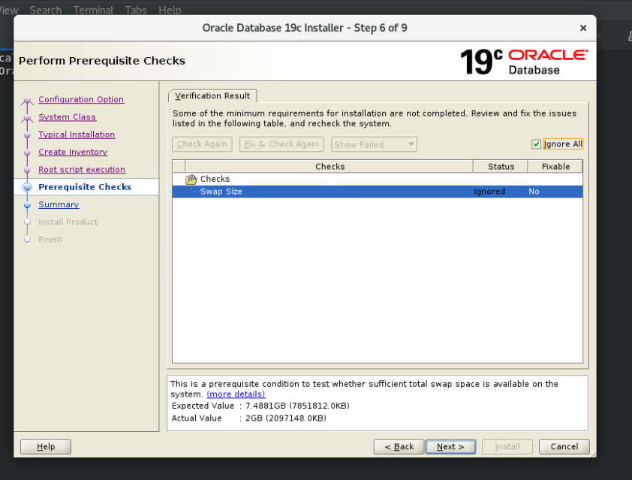
Next – install

Vypnite a zapnite
Dostante sa do stavu open mount, noumount

Tvorba tabulky

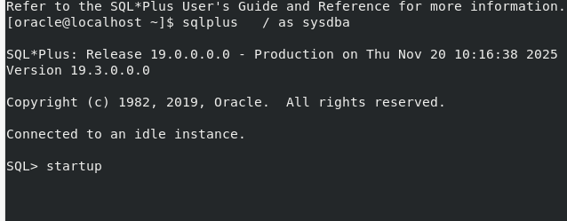
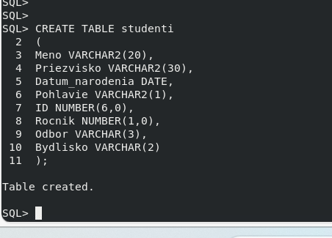

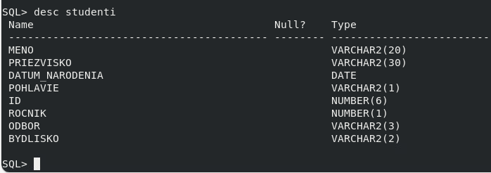

Musim dat commit

26.11.
Po novom prihlaseni treba dat startup a potom az desc student

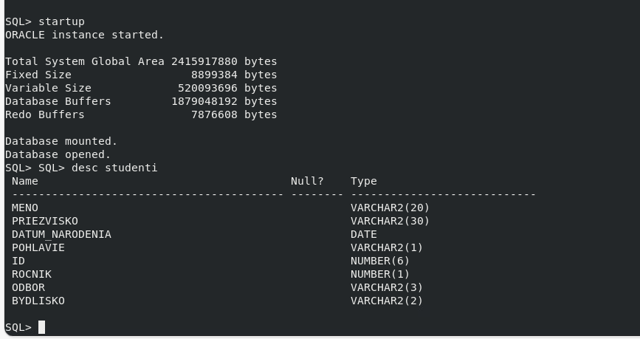

3 cislice a kolko miest za desatinou ciarkou
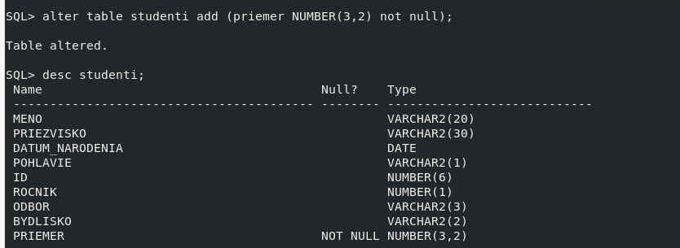

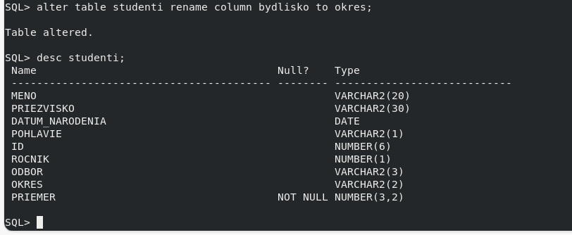

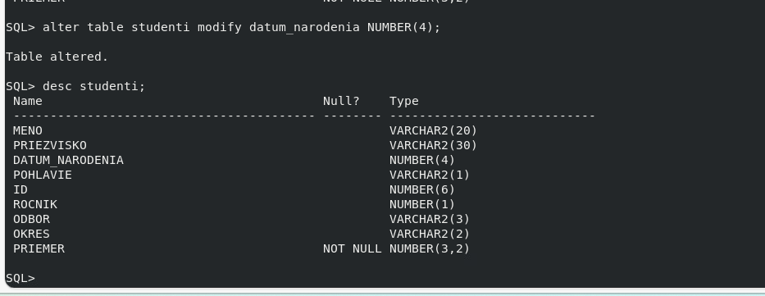
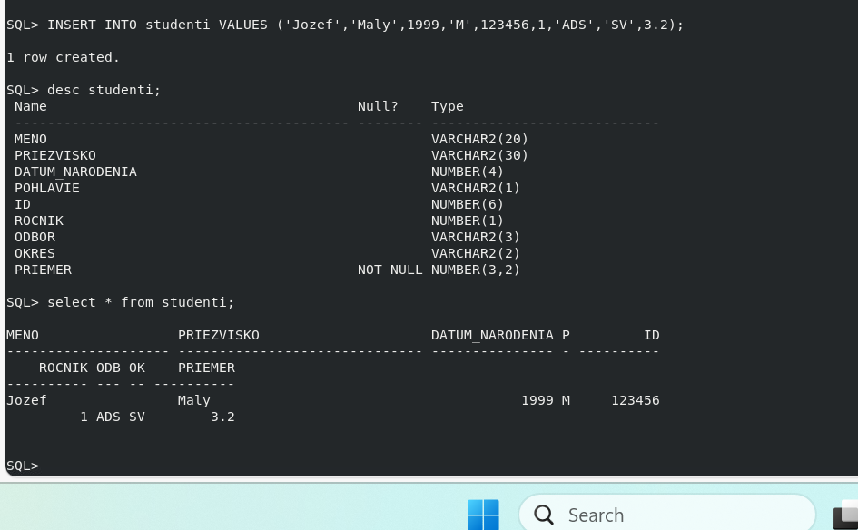
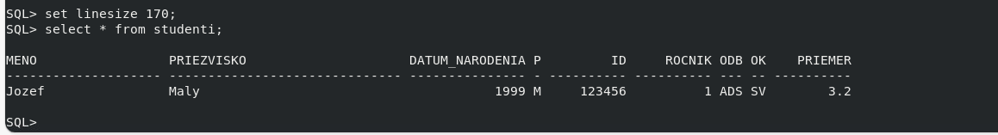
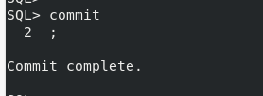

27.11.
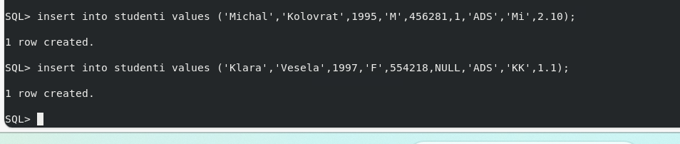
Poradie vkladania musime dodrzat podla description
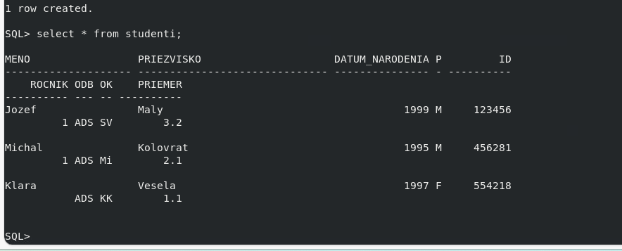

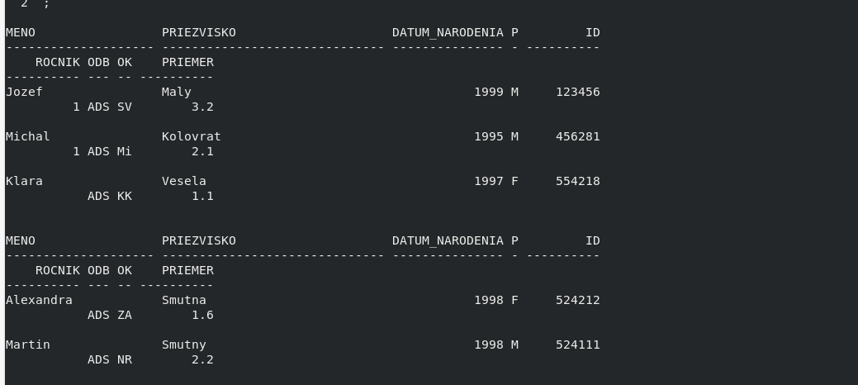
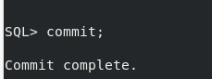

Nech vypise meno a priezvisko

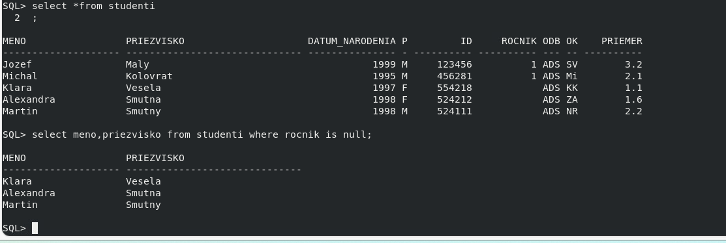

Zobraz vsetkych studentov ktory su narodeny v roku 1999
Ked je text piseme like
Ked je number =+-
Ked je 0 tak is null
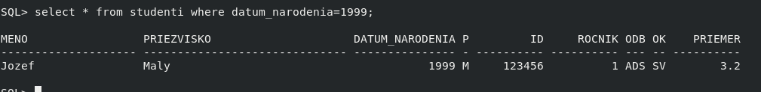

Studentom ktorym chyba rocnik nastav na 1
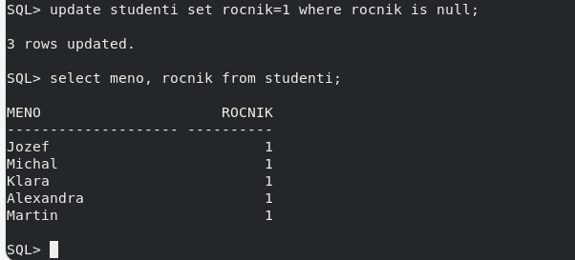
Nastav studentov na rocnik 2
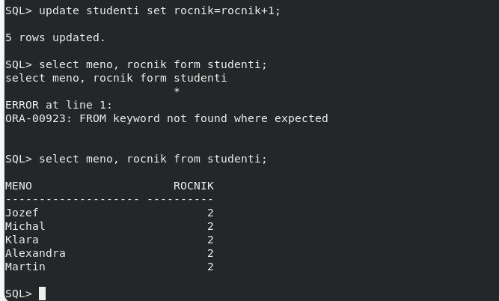

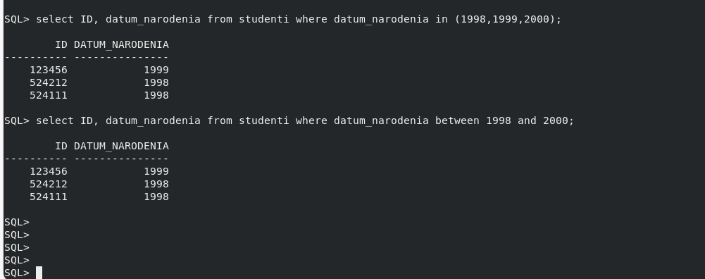

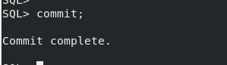

3.12.
